OSNOVNA ŠKOLA/MJESTO: |  |  |  |  |  |  |  | ŠK. GOD. | 2020. /2021.
PREDMET: |  |  |  | Fizika |  |  |  | RAZRED: | 8.
UČITELJ/UČITELJICA: |  |  |  |  |  |  |  | DATUM:
PRIJEDLOG SCENARIJA ZA IZVOĐENJE NASTAVE FIZIKE
BROJ NASTAVNIH SATI |  | 2
DOMENA |  | C - GIBANJE
 |  | Ponavljanje i sistematizacija gradiva
OČEKIVANI ISHODI I NJIHOVO VREDNOVANJE
ODGOJNO - OBRAZOVNI ISHODI |  |  |  |  |  | C.8.6. Analizira povezanost promjene brzine, sile i mase tijela.  C.8.10. Istražuje fizičke pojave.  C.8.11. Rješava fizičke probleme.
RAZRADA ODGOJNO - OBRAZOVNIH ISHODA |  |  |  |  |  | C.8.6.  Povezuje promjenu brzine i akceleraciju.  Objašnjava akceleraciju kao porast brzine tijekom vremena.  Objašnjava zapis i značenje fizičke veličine.  Analizira akceleraciju tijela.  Razlikuje pozitivnu i negativnu akceleraciju.  Primjenjuje izraz za akceleraciju pri rješavanju zadataka.  Opisuje jednoliko ubrzano gibanje.  Analizira jednoliko ubrzano gibanje.  Grafički prikazuje ovisnost brzine o vremenu.  Opisuje slobodni pad kao primjer jednolikog ubrzanog gibanja.  Objašnjava slobodni pad.  Objašnava i određuje i iznos akceleracije slobodnog pada na Zemlji.  Grafički prikazuje ovisnosti brzine o vremenu.  Grafički prikazuje ovisnosti akceleracije o vremenu.  Povezuje nagib pravca u v,t grafu s akceleracijom.  Prepoznaje jednoliko ubrzano gibanje u v,t i a,t grafu.  Analizira gibanje tijela iz zadanog grafa.  Razlikuje jednoliko ubrzano i jednoliko usporeno gibanje u zadanom grafu.  Opisuje tromost tijela.  Objašnava tromost tijela.  Povezuje tromost tijela s masom.  Povezuje promjenu brzine tijela s njegovom masom i rezultantnom silom.  Analizira i objašnjava gibanje pod djelovanjem sile.  Opisuje i objašnjava 1. Newtonov zakon ili zakon inercije.  Opisuje i objašnjava 2. Newtonov zakon ili temeljni zakon gibanja.  Opisuje i objašnjava slobodni pad.  Objašnjava utjecaj otpora zraka pri slobodnom padu.  Primjenjuje II. Newtonov zakon na problemskim zadatcima.  Povezuje II. Newtonov zakon sa djelovanjem sile teže na tijela koja slobodno padaju.  C.8.10.  Istražuje pojavu s pomoću demonstracijskog pokusa.  Istražuje pojavu s pomoću računalne simulacije.  Istražuje pojavu izvodeći učenički pokus.  C.8.11.  Primjenjuje i pretvara mjerne jedinice.  Identificira ciljeve rješavanja problema.  Kvalitativno zaključuje primjenjujući fizičke koncepte i zakone
POVEZANOST S DRUGIM PREDMETIMA |  |  |  |  |  | Biologija  D.8.1. Primjenjuje osnovna načela znanstvene metodologije i objašnjava dobivene rezultate.  Informatika  A.8.1 Kritički procjenjuje točnost, učestalost, relevantnost i pouzdanost informacija i njihovih izvora (znati izvući najbolje iz bogate ponude informacijskih i obrazovnih portala, enciklopedija, knjižnica i obrazovnih računalnih programa).  B.8.4. Koristi se simulacijom pri rješavanju nekoga, ne nužno računalnoga, problema.  Kemija .  D.8.2. Primjenjuje matematička znanja i vještine.  Matematika  B.8.2. Primjenjuje razmjer.  B.8. 3. Rješava i primjenjuje linearnu jednadžbu.  D.8.3. Prikazuje pravce i analizira njihove međusobne položaje u pravokutnome koordinatnom sustavu u ravnini.  D.8.4. Odabire i preračunava odgovarajuće mjerne jedinice.
POVEZANOST S MEĐUPREDMETNIM TEMAMA |  |  |  |  |  | Uporaba IKT-a  A.3.1. Učenik samostalno odabire odgovarajuću digitalnu tehnologiju.  A.3.2. Učenik se samostalno koristi raznim uređajima i programima.  C.3.2. Učenik samostalno i djelotvorno provodi jednostavno pretraživanje, a uz učiteljevu pomoć složeno pretraživanje informacija u digitalnome okružju.  C.3.3. Učenik samostalno ili uz manju pomoć učitelja procjenjuje i odabire potrebne među pronađenim informacijama.  C.3.4. Učenik uz učiteljevu pomoć ili samostalno odgovorno upravlja prikupljenim informacijama.  Osobni i socijalni razvoj  A.3.2. Učenik upravlja osjećajima i ponašanjem.  A.3.3. Učenik razvija osobne potencijale.  B.3.2. Razvija komunikacijske kompetencije i uvažavajuće odnose s drugima.  B.3.4. Suradnički uči i radi u timu.  Održivi razvoj  B.3.2.Učenik sudjeluje u aktivnostima koje promiču održivi razvoju školi, lokalnoj zajednici i šire.  Učiti kako učiti  A.3.2. Učenik se koristi različitim strategijama učenja i primjenjuje ih u ostvarivanju ciljeva učenja i u rješavanju problema u svim područjima učenja uz učiteljevo povremeno praćenje.  A.3.3. Kreativno mišljenje - učenik samostalno oblikuje svoje ideje i kreativno pristupa rješavanju problema.  B.3.4. Učenik samovrednuje proces učenja i svoje rezultate, procjenjuje ostvareni napredak te na temelju toga planira buduće učenje.  Poduzetništvo  A.3.1. Učenik primjenjuje inovativna i kreativna rješenja.
VREDNOVANJE OBRAZOVNIH POSTIGNUĆA |  |  |  |  |  | VREDNOVANJE ZA UČENJE  - promatranjem pratiti i bilježiti: pažnju, interes i aktivnosti učenika (način rješavanja problema, vođenje bilježaka, rad na tekstu, samostalnost u radu, sudjelovanje u raspravi, iznošenje osobnih stavova ili stavova grupe, komunikaciju i interakciju s ostalim učenicima – poučavanje drugih, doprinos radu grupe ili para).  - davanjem povratnih informacija (ukazati na ono što je učenik dobro napravio, negativnu informaciju prikazati pozitivnim i jednostavnim jezikom, u obliku reflektivnih pitanja)  VREDNOVANJE KAO UČENJE  - lista samoprocjene
VREDNOVANJE NAUČENOG
- frontalnim razgovorom provjeriti razinu usvojenosti navedenih obrazovnih ishoda, da li učenici:

  - točno određuju promjenu brzine i vrijeme promjene brzine
  - povezuju promjenu brzine i vrijeme u kojem se ta promjena dogodila s akceleracijom
  - povezuju pojam akceleracije s njezinim znakom, mjernom jedinicom, oznakom mjerne jedinice
  - analiziraju akceleraciju tijela
  - primjenjuju izraz za akceleraciju u zadacima
  - mogu opisati i analizirati jednoliko ubrzano gibanje
  - ispravno crtaju grafički prikaz ovisnost brzine o vremenu
  - ispravno opisuju i objašnjavaju slobodni pad kao primjer jednolikog ubrzanog gibanja
  - točno određuju i iznos akceleracije slobodnog pada na Zemlji
  - ispravno crtaju grafički prikaz ovisnost akceleracije o vremenu
  - povezuju nagib pravca u v,t grafu s akceleracijom
  - prepoznaju jednoliko ubrzano gibanje u v,t i a,t grafu
  - ispravno analiziraju gibanje tijela iz zadanog grafa
  - razlikuju jednoliko ubrzano i jednoliko usporeno gibanje
  - opisuju i objašnjavaju tromost tijela
  - povezuju tromost tijela s masom
  - povezuju pojam mase s njenim znakom, mjernom jedinicom, oznakom mjerne jedinice te vagom napravom za mjerenje mase
  - objašnjavaju da gibanje ovisi o rezultantnoj sili koja djeluje na tijelo
  - opisuju kako ubrzanje ovisi o rezultantnoj sili koja djeluje na tijelo
  - objašnjavaju kako ubrzanje tijela ovisi o masi tijela
  - opisuju i analiziraju II. Newtonov zakon
  - povezuju pojam sile s njenim znakom, mjernom jedinicom, oznakom mjerne jedinice te dinamometrom napravom za mjerenje sile
  - opisuju i analiziraju I. Newtonov zakon

KLJUČNI POJMOVI:  - promjena brzine  - akceleracija (ubraznje, usporenje)  - metar po sekundi na kvadrat (m/s²)  - jednoliko ubrzano gibanje  - slobodan pad |  |  | - sila  - njutn  - dinamometar  - masa  - ubrzanje  - prvi Newtonov zakon  - drugi Newtonov zakon  - stalna akceleracija  - v,t graf  - a,t graf  - nagib pravca u v,t grafu  - tromost ili inercija  - masa  - kilogram (kg)
ORGANIZACIJA NASTAVNOG PROCESA
NASTAVNE METODE: |  |  |  |  | OBLICI RADA: |  | NASTAVNA SREDSTVA I POMAGALA:
razgovor, usmeno izlaganje, pisanje, crtanje |  |  |  |  | Frontalni, individualni |  | Udžbenik, radna bilježnica, zbirka zadataka, digitalni nastavni sadržaji, pametni ekran, učenički tablet ravnalo, kalkulator, olovka, gumica
LITERATURA:
1.Fizika oko nas 8, udžbenik
2.Fizika oko nas 8, radna bilježnica
3. Fizika oko nas 8, zbirka zadataka
DDS
PLAN PLOČE:
PONAVLJANJE

RB, str. 83., zad. 4. RB, str. 85., zad. 8. RB, str. 97., zad. 4.

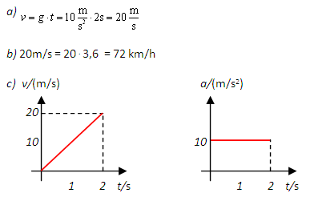

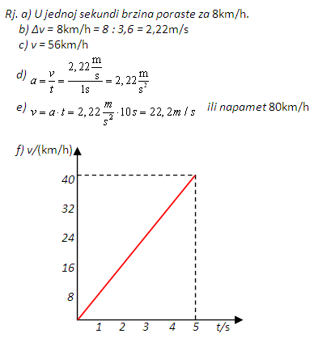

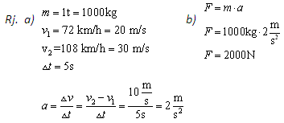
PONAVLJANJE

RB, str. 101., zad. 11. ZZ, str. 45., zad. 2.66. ZZ, str. 45., zad. 2.67.
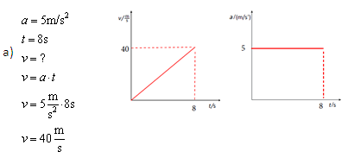
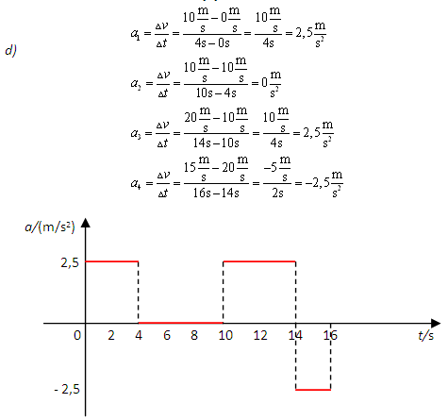

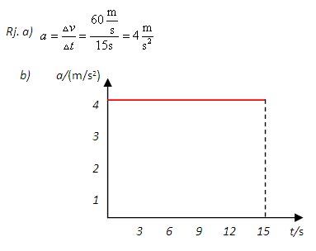

 | TIJEK NASTAVNOG PROCESA
 | Aktivnost učenika
Uvodni dio (otvaranje problema):

Primjer
Ispustimo kredu. Kako se ona giba dok pada? Mijenja li se brzina krede? Kako? Mijenja li se njena akceleracija? Koliko ona iznosi? Vrijedi li u ovom primjeru II.Newtonov zakon? Objasnite!

Odgovaraju na pitanja, iznose svoje mišljenje, komentiraju i raspravljaju.

Kreda izvodi slobodan pad. Ona se giba jednoliko ubrzano, jer na nju djeluje sila teža Zemlje. Prema tome, u ovom slučaju vrijedi II. Newtonov zakon. Akceleracija slobodnog pada iznosi g ≈ 10 m/s².
Primjer: U trgovini guramo kolica za kupovinu.
Guramo li istom silom i puna i prazna kolica, hoće li se ona gibati na isti način? Kako? U čemu će se razlikovati njihovo gibanje? Kako se odnose njihove akceleracije?

Odgovaraju na pitanja, iznose svoje mišljenje, komentiraju i raspravljaju.

Djelujemo li stalnom silom većom od sile trenja, i jedna i druga kolica će jednoliko ubrzavati. Njihovo gibanje razlikovat će se samo po iznosu akceleracije. Veća masa kolica – manja akceleracija i obratno.

Primjer: Vučemo sanjke stalnom silom.
Kako se one gibaju? O čemu to ovisi? Koji zakon možemo primijeniti na tu situaciju?

Odgovaraju na postavljena pitanja, iznose svoje mišljenje, komentiraju i raspravljaju.

Ako je naša sila kojom ih vučemo jednaka sili trenja, sanjke će se gibati jednoliko jer je ukupna sila na tijelo jednaka nuli (I. Newtonov zakon).
Ako je naša sila veća od sile trenja, sanjke se gibaju jednoliko ubrzano, jer je ukupna sila na njih različita od nule (II. Newtonov zakon).
 | Središnji dio (konstruiranje modela):
Učenici samostalno rješavaju zadatke iz RB i crtaju grafove. Pojedini učenici čitaju svoja rješenja, a ostali komentiraju i iznose svoje mišljenje.

Učenici koji se dobrovoljno jave, pred pločom rješavaju numeričke zadatke.

RB, str. 83., zad. 4.
Pri kretanju automobila s parkirališta Marija zapisuje postignutu brzinu s brzinomjera u razmacima od 3 sekunde koje mjeri zapornim satom. Podatci su prikazani u tablici.
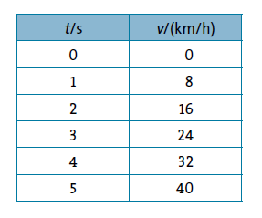
a) Koliko poraste brzina u jednoj sekundi?
b) Porast brzine u jednoj sekundi izražen u m/s iznosi:
c) Kolika će biti brzina automobila 7 sekunda od početka gibanja ako se automobil nastavi gibati na jednak način?
d) Automobil se giba akceleracijom:
e) Automobil ubrzava 10 sekundi i postigne brzinu od:
f) Nacrtajte v,t graf.

Rješenje:
Rj. a) U jednoj sekundi brzina poraste za 8 km/h.
b) ∆v = 8 km/h = 2,22 m/s
c) v = 56 km/h
d)
e) ili napamet 80 km/h

f)
0 1 2 3 4 5 t/s

v/(km/h)
40
32
24
16
8

RB, str. 85., zad. 8.
Kada skačemo u more s neke visine, gibamo se jednoliko stalnom akceleracijom g = __________.
a) Kolikom brzinom udarimo o površinu vode ako padamo 2 s?
b) Koliko iznosi ta brzina izražena u km/h?
c) Prikažite gibanje skakača v,t i a,t grafom.
Javljaju se, komentiraju, odgovaraju na pitanja,iznose svoje ideje, crtaju, a prozvani učenici dolaze pred ploču i rješavaju zadatke na ploči. Ostali pregledavaju svoja rješenja.

Rješenje:
g ≈ 10 m/s²
a)
b) 20 m/s = 20 . 3,6 = 72 km/h
c)
0 1 2 t/s
0 1 2 t/s
a/(m/s²)
10
v/(m/s)
20
10

RB, str. 97., zad. 4.
Automobil mase 1 t poveća brzinu od 72 km/h na 108 km/h za pet sekunda.
a) Kolikom se akceleracijom automobil giba?
b) Kolika je vučna sila automobila?

Javljaju se, komentiraju, odgovaraju na pitanja,iznose svoje ideje, a prozvani učenici dolaze pred ploču i rješavaju zadatke na ploči. Ostali pregledavaju svoja rješenja.

Rješenje:
a) b)

Učenici samostalno rješavaju zadatke iz ZZ. i RB., aktivno sudjeluju u raspravi, crtaju i rješavaju zadataka u radnu bilježnicu i bilježnicu.
Prozvani učenici čitaju svoja rješenja, a ostali komentiraju i iznose svoje mišljenje. Učenici koji se dobrovoljno jave, pred pločom rješavaju numeričke zadatke.

RB, str. 101., zad. 11.
Trkaći automobil kreće iz mirovanja akceleracijom 5 m/s². Kolika mu je brzina nakon 8 sekunda gibanja? Prikažite gibanje automobila v,t i a,t grafom.

Rješenje:

ZZ, str. 45., zad. 2.66.
Na slici je prikazan v,t graf gibanja tijela.
a) Kolika je akceleracija tijela?
b) Nacrtaj a,t graf gibanja tijela.

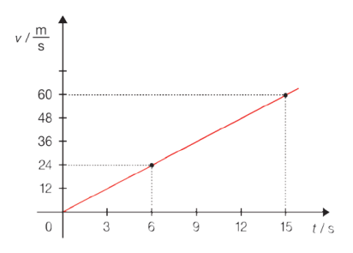
Rješenje:
Javljaju se, komentiraju, odgovaraju na pitanja,iznose svoje ideje, crtaju, a prozvani učenici dolaze pred ploču i rješavaju zadatke na ploči. Ostali pregledavaju svoja rješenja.

a)
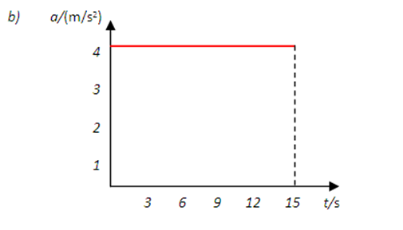

ZZ, str. 45., zad. 2.67.
Na slici je prikazan v,t graf gibanja tijela.
a) Opiši gibanje tijela za pojedini dio grafa.
b) Koliko se dugo tijelo gibalo?
c) Odredi za pojedine dijelove grafa kolike su pripadne brzine tijela?
d) Kolika je akceleracija tijela za pojedini dio grafa?

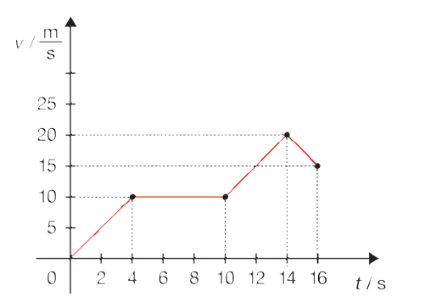

e) Na temelju izračunatih akceleracija nacrtati a,t graf.

Javljaju se, komentiraju, odgovaraju na pitanja,iznose svoje ideje, crtaju, a prozvani učenici dolaze pred ploču i rješavaju zadatke na ploči. Ostali pregledavaju svoja rješenja.

Rješenje:
a) prva dionica – jednoliko ubrzano, druga dionica – jednoliko,
treća dionica – jednoliko ubrzano, četvrta dionica – jednoliko usporeno
b) Tijelo se gibalo 16 sekundi.
c) prva dionica – brzina raste od 0 m/s na 10 m/s
druga dionica – brzina je stalna i iznosi 10 m/s
treća dionica – brzina raste od 10 m/s do 20 m/s
četvrta dionica – brzina se smanjuje sa 20 m/s na 15 m/s
d)

e) NAPOMENA: e) dio zadatka se radi ako je obrađen put kod jednolikog ubrzanog gibanja.
0 2 4 6 8 10 12 14 16 t/s

a/(m/s²)
2,5

-2,5

Rješenja svih zadataka iz RB nalaze se u priručniku.
 | Završni dio (primjena modela):
Učenici prema uputi nastavnika samostalno prolaze kroz sažetak u udžbeniku str. 88.-90.

Učenici odgovaraju na postavljena pitanja. Raspravljaju i argumentiraju svoje mišljenje te samovrednuju svoj rad.

Postavljanje popratnih pitanja, prozivanje učenika.
Kakvo je to jednoliko ubrzano gibanje?
Što je akceleracija? Kako ju označavamo? Koja je njezina osnovna mjerna jedinica?
Što je slobodni pad? Navedi primjer!
Kolika je akceleracija slobodnog pada?

Učenici odgovaraju na postavljena pitanja. Raspravljaju i argumentiraju svoje mišljenje te samovrednuju svoj rad.

Jednoliko ubrzano gibanje je gibanje sa stalnom pozitivnom akceleracijom.
Akceleracija je promjena brzine u jedinici vremena. Označavamo je slovom a. Osnovna mjerna jedinica za akceleraciju je m/s².
Slobodni pad je jednoliko ubrzano gibanje s akceleracijom g = 9,81 m/s².

Navedite primjer jednolikog ubrzanog gibanja!
Ovisi li ubrzanje sile teže o masi tijela?

Učenici odgovaraju na postavljena pitanja. Raspravljaju i argumentiraju svoje mišljenje te samovrednuju svoj rad.

Slobodni pad, kotrljanje kugle niz brijeg, ubrzavanje automobila,...
Ne ovisi. Ono na Zemlji iznosi 9,81 m/s².

